АДМИНИСТРАЦИЯ КАДОШКИНСКОГО

МУНИЦИПАЛЬНОГО РАЙОНА

РЕСПУБЛИКИ МОРДОВИЯ

**П О С Т А Н О В Л Е Н И Е**

28.12.2024 № 1022-П

р.п. Кадошкино

**Об установлении публичного сервитута на территории с.Нагаево**

Рассмотрев ходатайство об установлении публичного сервитута ООО «Инвест-Трейдхаус», руководствуясь ст.39.43 Земельного кодекса Российской Федерации от 25 октября 2001 г. № 136-ФЗ, Федеральным законом от 6 октября 2003 г. № 131-ФЗ «Об общих принципах организации местного самоуправления в Российской Федерации», Федеральным законом от 25 октября 2001 г. № 137-ФЗ «О введении в действие Земельного кодекса Российской Федерации», Федеральным законом от 31 марта 1999 г. № 69-ФЗ «О газоснабжении в Российской Федерации», Постановлением Правительства РФ от 20 ноября 2000 г. № 878 «Об утверждении Правил охраны газораспределительных сетей», Уставом Кадошкинского муниципального района Республики Мордовия, администрация Кадошкинского муниципального района Республики Мордовия **п о с т а н о в л я е т:**

1. Установить публичный сервитут сроком на 49 лет для использования земель и земельных участков в целях эксплуатации линейного объекта системы газоснабжения местного значения «Подземный газопровод высокого давления и надземный газопровод низкого давления села Нагаево» с кадастровым номером 13:11:0206001:304 площадью застройки 2,7 кв.м., протяженностью 5503 м. по адресу: Республика Мордовия, Кадошкинский район, с.Нагаево, принадлежащий на праве собственности ООО «Инвест-Трейдхаус» (государственная регистрация права 13-13/008-13/003/008/2016-696/2 от 01.06.2016 г.)

2. Границы публичного сервитута установить согласно Приложению 1, 2 к настоящему Постановлению.

3. Определить, что плата за публичный сервитут не устанавливается.

4. Определить график проведения работ при осуществлении деятельности, для обеспечения которой устанавливается публичный сервитут: ежегодно с 01 января по 31 декабря (при необходимости).

5. Рекомендовать ООО «Инвест-Трейдхаус» соблюдать правила охраны газораспределительных сетей, утвержденные Постановлением Правительства РФ от 20 ноября 2000 г. № 878.

6. Рекомендовать ООО «Инвест-Трейдхаус» привести земельные участки, указанные в Приложении 1,2 к настоящему Постановлению, в состояние, пригодное для их использования в соответствии с разрешенным использованием, в срок не позднее чем три месяца после завершения строительства, капитального или текущего ремонта, реконструкции, эксплуатации, консервации, сноса инженерного сооружения, для размещения которого был установлен публичный сервитут.

7. Публичный сервитут считается установленным со дня внесения сведений о нем в Единый государственный реестр недвижимости.

8. Настоящее Постановление вступает в силу после официального опубликования в газете для официальных публикаций «Вестник».

Глава Кадошкинского

муниципального района

Республики Мордовия А.В.Чаткин

Приложение 1

к Постановлению администрации

Кадошкинского муниципального

района Республики Мордовия

от «28» декабря 2024 г. № 1022-П

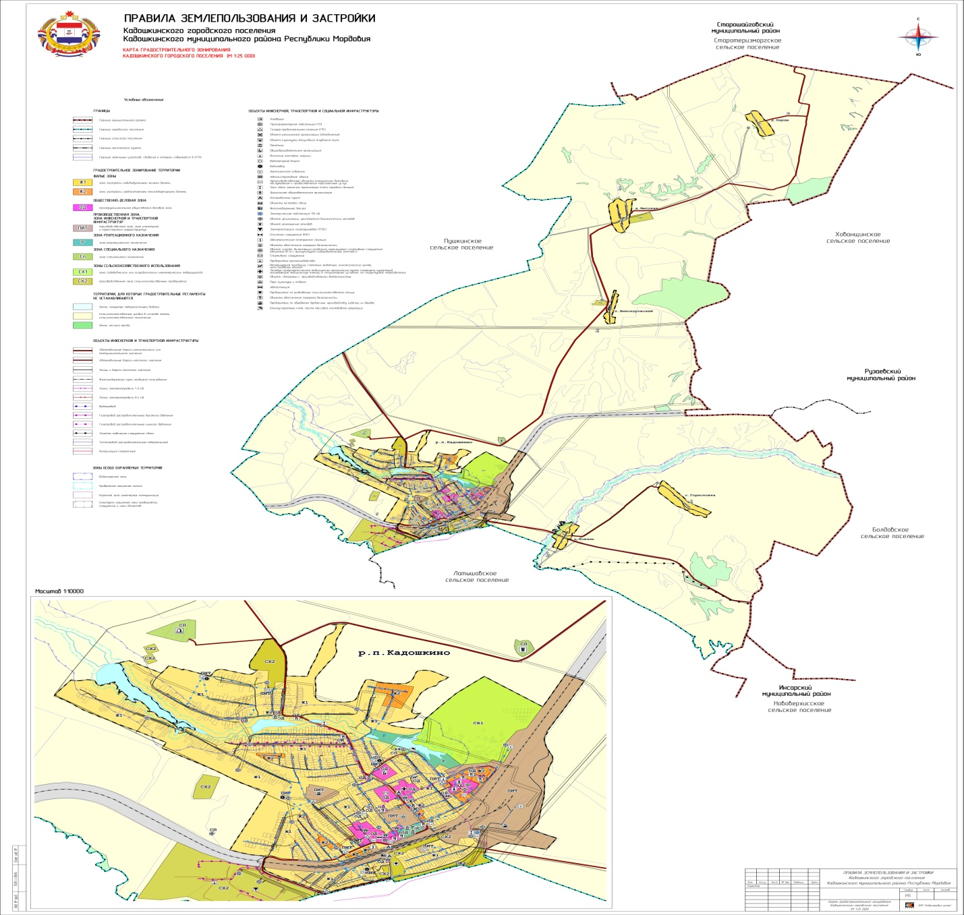

Приложение 2

к Постановлению администрации

Кадошкинского муниципального

района Республики Мордовия

от «28» декабря 2024 г. №1022-П

Перечень земельных участков, в отношении которых устанавливается публичный сервитут

|  |  |
| --- | --- |
| Кадастровый номер земельного участка | Адрес (местоположение) земельного участка |
| 13:11:0206001:377 | Республика Мордовия, Кадошкинский район, с. Нагаево |
| 13:11:0206001:182 | Республика Мордовия, Кадошкинский район, с. Нагаево,  ул. Школьная, дом 28 |
| 13:11:0206001:191 | Республика Мордовия, Кадошкинский район, с. Нагаево,  ул. Школьная, 50 |
| 13:11:0206001:214 | Республика Мордовия, Кадошкинский район, с. Нагаево |
| 13:11:0206001:221 | Республика Мордовия, Кадошкинский район, с. Нагаево |
| 13:11:0206001:222 | Республика Мордовия, Кадошкинский район, с. Нагаево |
| 13:11:0206001:262 | Республика Мордовия, Кадошкинский район |
| 13:11:0206001:378 | Республика Мордовия, Кадошкинский район, с. Нагаево,  ул. Советская, Дачная, Садовая |
| 13:11:0206001:386 | Республика Мордовия, Кадошкинский район, с. Нагаево |
| 13:11:0206001:505 | Республика Мордовия, Кадошкинский район, с. Нагаево |
| 13:11:0206001:507 | Республика Мордовия, Кадошкинский район, село Нагаево,  улица Школьная |
| 13:11:0206001:508 | Республика Мордовия, Кадошкинский район, с. Нагаево,  ул. Садовая |
| 13:11:0206001:509 | Республика Мордовия, Кадошкинский район, с. Нагаево,  ул. Молодежная |
| 13:11:0206002:39 | Республика Мордовия, Кадошкинский район, Нагаевское  сельское поселение, примыкает к южной границе села Нагаево |
| 13:11:0206002:42 | Республика Мордовия, Кадошкинский район |
| 13:11:0206002:46 | Республика Мордовия, Кадошкинский район, Электросетевой комплекс ВЛ 10 кВ, ТП 10/0,4 кВ, ВЛ 0,4 кВ от яч. № 2 РП 10 кВ «Пушкино» |
| 13:11:0206002:37 | Республика Мордовия, Кадошкинский район, Нагаевское  сельское поселение, примыкает к западной границе села Нагаево |
| 13:11:0206001 | Республика Мордовия, Кадошкинский район, Пушкинское сельское поселение, с. Нагаево |
| 13:11:0206002 | Республика Мордовия, Кадошкинский район, Пушкинское сельское поселение |